Luis Sebastián Contreras – 202311819  
Carlos Ramírez Rodriguez -  
Santiago Quiroz Pintor – 202216453  
Miguel Flores Gutierrez -

Documento de análisis

**Descripción General del Sistema: Galería de Arte**

La Galería de Arte Online es una plataforma digital que permite a los usuarios explorar, comprar y vender obras de arte de manera virtual. Esta plataforma se ha diseñado para ofrecer una experiencia completa de galería de arte, brindando a los usuarios acceso a una amplia variedad de obras de diferentes artistas y estilos.

**Componentes Principales:**

Base de Datos: Almacena información sobre las obras de arte disponibles, los usuarios registrados, las transacciones de compra y venta, y otros datos relevantes para el funcionamiento del sistema.

Interfaz de Usuario: Proporciona una interfaz amigable para que los usuarios naveguen por la galería, realicen búsquedas, vean detalles de las obras de arte y realicen transacciones de compra o venta.

**Funcionalidades para los Usuarios:**

Exploración de Obras: Los usuarios pueden explorar la colección de obras de arte disponibles utilizando filtros de búsqueda por artista, estilo, precio, etc.

Compra y Venta: Los usuarios pueden comprar obras de arte directamente desde la plataforma, así como también vender sus propias obras a través de un proceso de consignación.

Subastas: Se ofrecen subastas en línea para ciertas obras de arte, donde los usuarios pueden pujar por ellas y participar en un proceso de oferta competitiva.

**Funcionalidades Administrativas:**

Administración de Contenido: Los administradores pueden agregar, editar o eliminar obras de arte de la galería, así como también configurar subastas y gestionar transacciones.

**Gestión de errores del sistema:**

Gestión de Usuarios: Los administradores tienen la capacidad de administrar cuentas de usuario, verificar registros y manejar cualquier problema relacionado con la seguridad o el acceso. Autenticación de usuario: Si un usuario intenta iniciar sesión con credenciales incorrectas, se debe manejar el error mostrando un mensaje de error adecuado y permitir al usuario intentarlo nuevamente.

Acceso no autorizado: Si un usuario intenta acceder a una función o recurso para el cual no tiene permisos, se debe manejar el error mostrando un mensaje de acceso denegado y redirigiendo al usuario a una página adecuada.

Errores de entrada de usuario: Si un usuario proporciona datos de entrada incorrectos o incompletos, se debe manejar el error mostrando mensajes de validación apropiados y permitiendo al usuario corregir los errores.

Errores de base de datos: Si ocurren errores al interactuar con la base de datos, como una conexión perdida o una consulta fallida, se debe manejar el error mostrando un mensaje de error al usuario y registrando los detalles del error para su posterior análisis.

Errores de operaciones comerciales: Si ocurren errores durante las operaciones comerciales del sistema, como la compra de una pieza o la realización de una subasta, se debe manejar el error de manera adecuada, por ejemplo, mostrando un mensaje de error al usuario y revirtiendo cualquier cambio realizado.

Errores de integridad de datos: Si se detectan problemas de integridad de datos, como datos faltantes o inconsistentes, se debe manejar el error mostrando un mensaje de advertencia y permitiendo al usuario corregir el problema.

Errores de seguridad: Si se detectan intentos de acceso no autorizado o actividades sospechosas, se debe manejar el error tomando medidas apropiadas, como bloquear la cuenta del usuario y registrar los detalles del incidente.

Excepciones no controladas: Para cualquier excepción no controlada que ocurra durante la ejecución del sistema, se debe manejar el error de manera adecuada, por ejemplo, registrando los detalles de la excepción y proporcionando un mensaje de error genérico al usuario.

Diagramas de secuencia para actividades críticas y principales:

* **Subastas:**

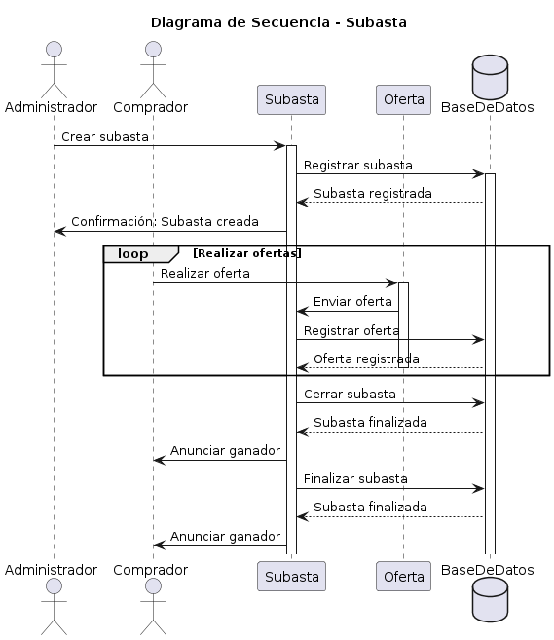

* **Ventas:**

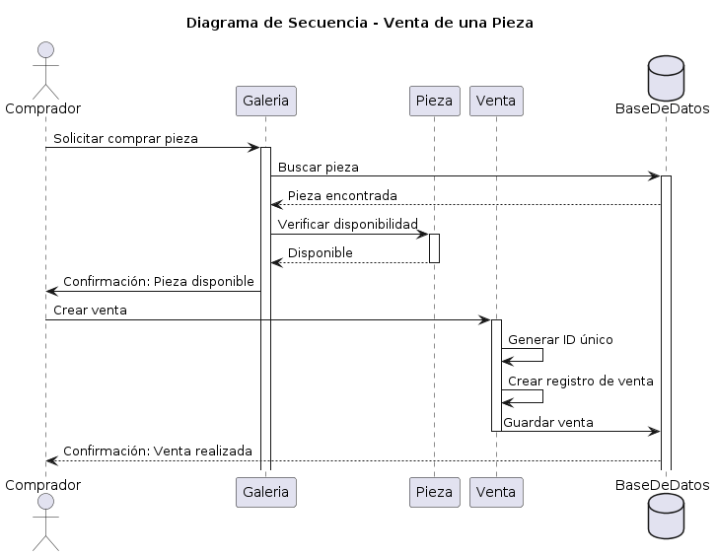

**Diagrama de clases de Alto nivel:**

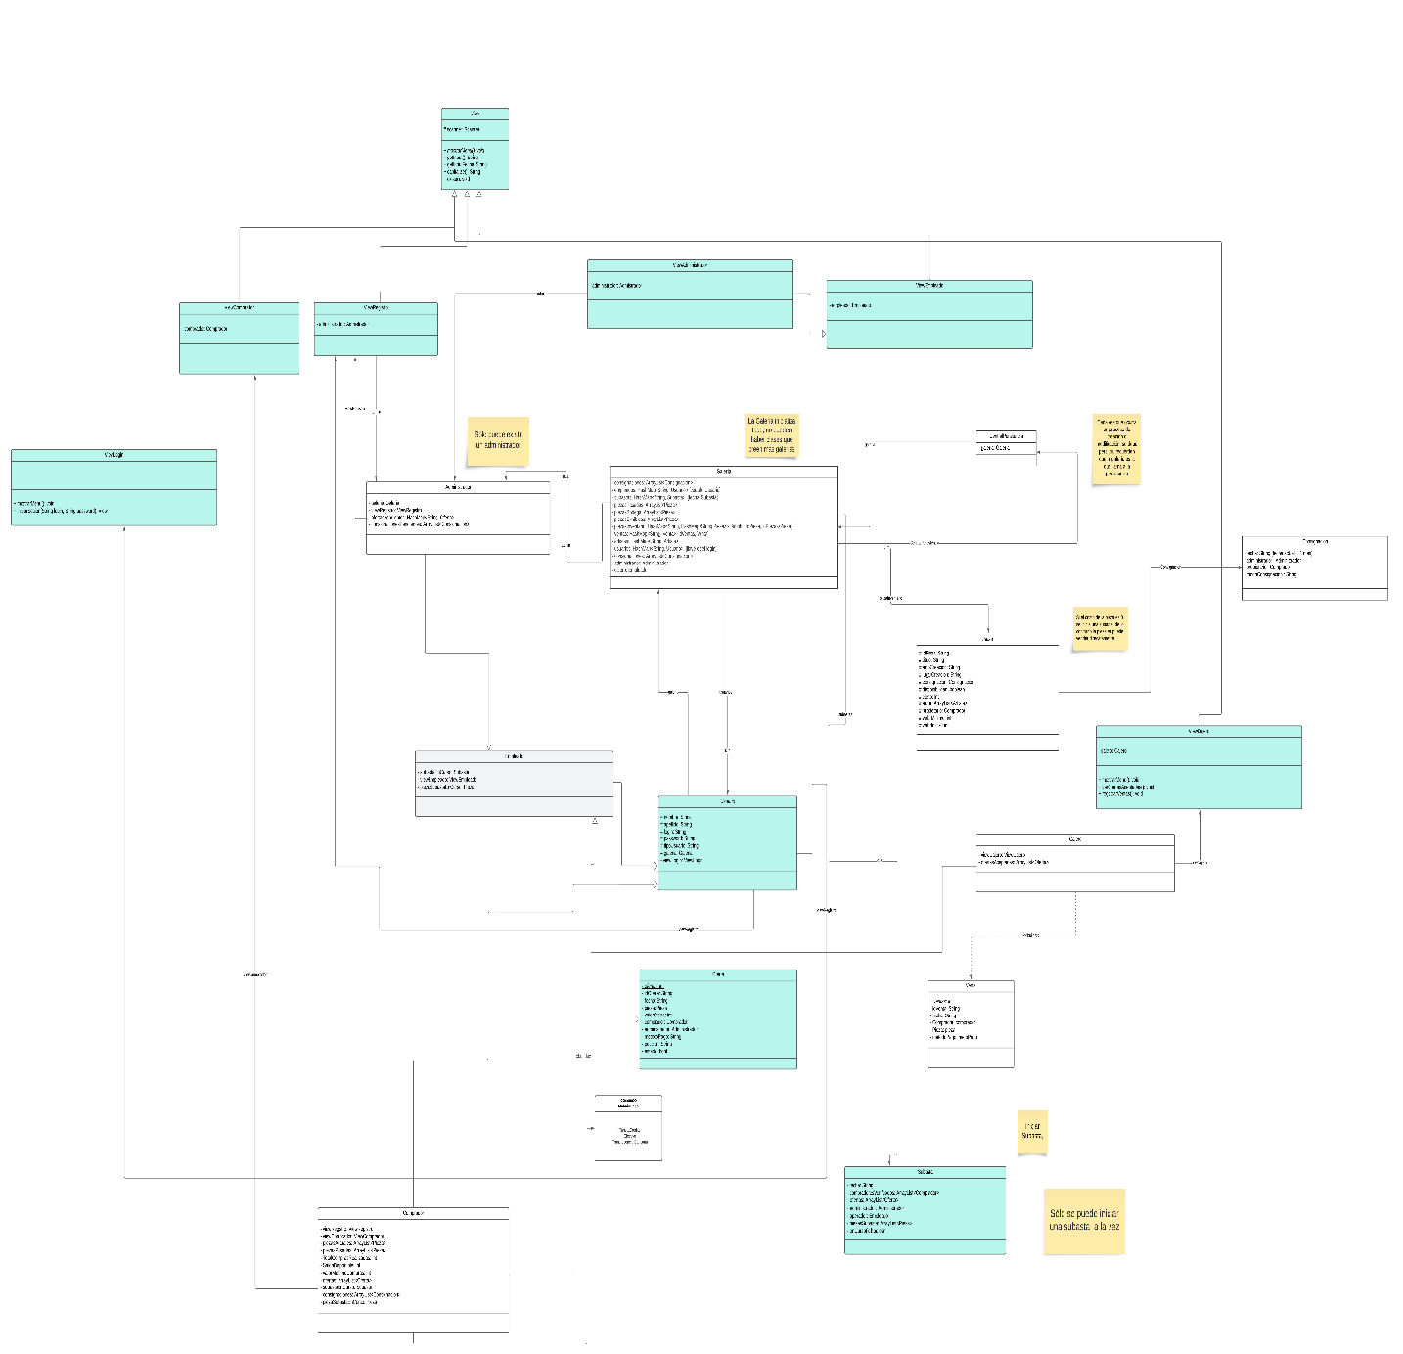

**Diagrama de clases UML:**

Para llegar al UML final pasamos por distintos diagramas UML que discutimos y analizamos recurrentemente para poder lograr hacer un diagrama UML que cubra todo el proyecto de la galería:

**Primer diagrama UML:**

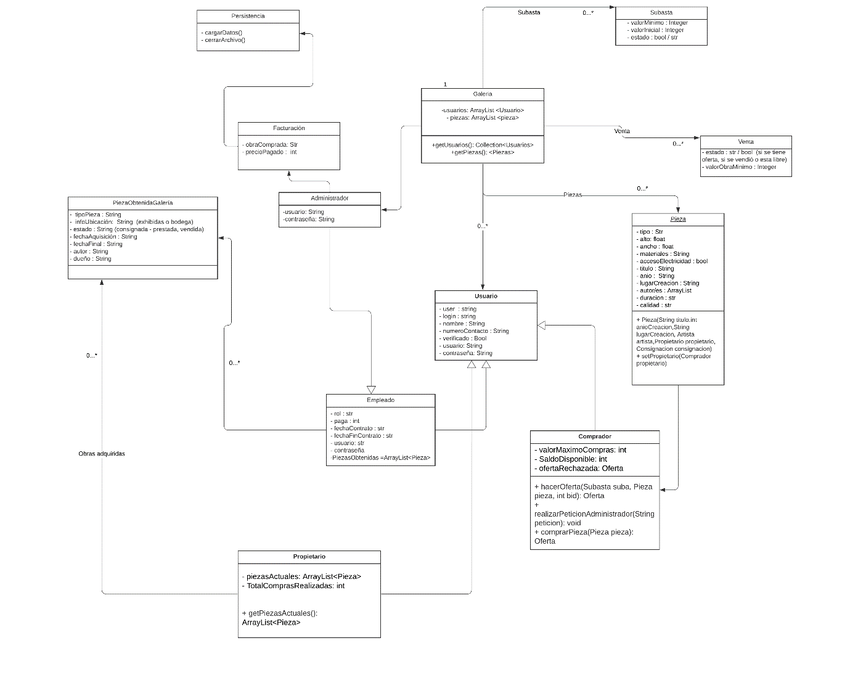

Este diagrama fue un aspecto general de cómo manejaríamos las diferentes clases de la aplicación, a grandes rasgos se hizo un cambio grande con respecto al diagrama de análisis utilizado, este diagrama lo utilizamos para orientarnos de lo que teníamos que hacer. Sin embargo, fue altamente discutido y provocó los siguientes diagramas más complejos y estructurados. 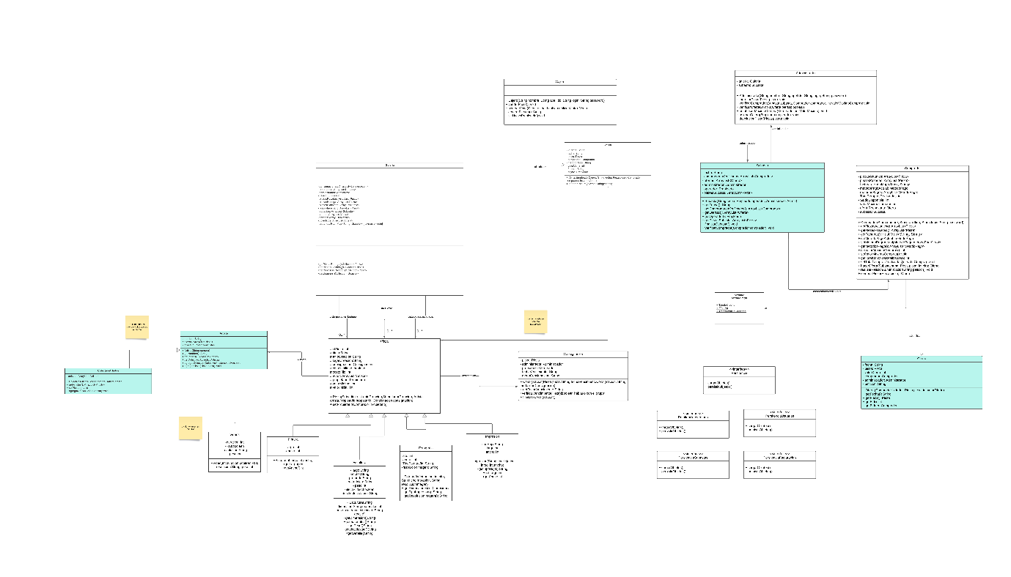

Finalmente, nos dimos cuenta que las clases no estaban muy bien relacionadas y que faltaban relaciones entre clases, además no teníamos definida la persistencia, ni el view de la Galeria, además faltaban distintos métodos en la galería, y podíamos hacer un algoritmo más eficiente:

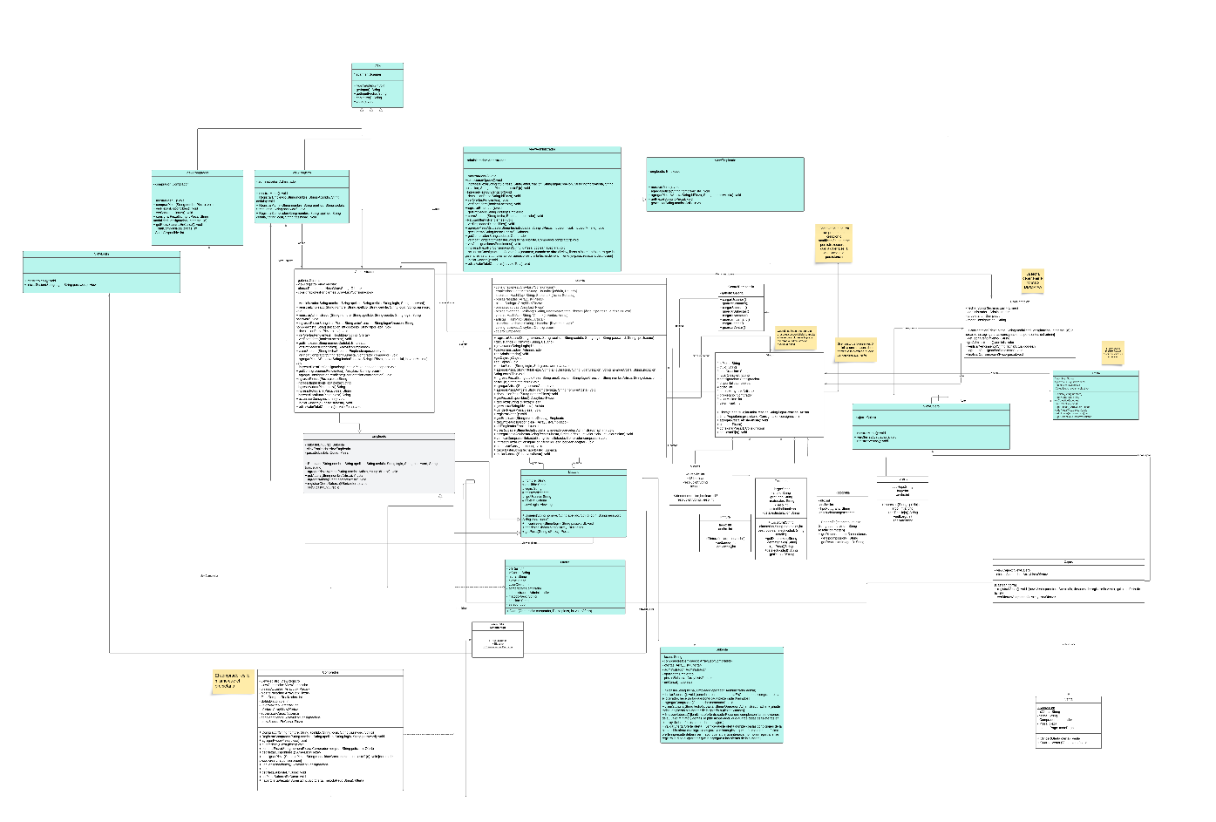

Con el desarrollo de diagramas de secuencia y clases de alto nivel, el equipo pudo visualizar y refinar la estructura del sistema, asegurando una implementación eficiente y bien organizada. A través de iteraciones y análisis continuo, se logró un diagrama UML final que abarcaba todos los aspectos del proyecto, desde la persistencia de datos hasta la experiencia del usuario en la galería.